Un plugin intuitif pour maîtriser facilement la perception spatiale
Dear Reality sort un tout nouveau plugin de réverbe : EXOVERB MICRO

Düsseldorf, 28 mars 2023 –EXOVERB MICRO, le tout dernier plugin Dear Reality, permet d’apporter une réverbération réaliste et spacieuse aux productions stéréo. Ce plugin audio, compact et puissant, est optimisé par le même moteur de réverbe propriétaire que son grand frère, EXOVERB. Il embarque huit scènes acoustiques préparées avec soin par des mains expertes pour agrémenter n’importe quelle production audio avec un son réellement authentique. La matrice triangulaire centrale vous permet de configurer intuitivement votre réverbe en définissant le rapport entre les premières et dernières réflexions, et le mix Dry/Wet.

Le plugin EXOVERB MICRO est idéal pour apprendre à maîtriser une réverbe spacieuse à partir de huit scènes acoustiques, choisies avec soin par EXOVERB et réparties en quatre catégories : Ambiences, Rooms, Halls et Plates. Chaque scène acoustique s’appuie sur plusieurs réponses impulsionnelles (RI) synthétisées, développées avec le logiciel propriétaire de Dear Reality, permettant de créer des effets de réverbe riches, parfaitement adaptés à chaque mix. Qu’il s’agisse de l’émulation d’une salle de percussions ou de la réverbération à plaques d’un signal vocal, le plugin EXOVERB MICRO donne à coup sûr entière satisfaction.

« Notre intention avec EXOVERB MICRO est de mettre le meilleur de la technologie de réverbe à la portée de tout un chacun », explique Felix Lau, responsable produit chez Dear Reality. « L’interface intuitive d’EXOVERB MICRO avec sa matrice triangulaire est idéale pour débuter dans la post-production de musique moderne ». Le rendu donne des réverbes naturelles avec une perception de profondeur en 3D sur tous les systèmes de lecture stéréo, enceintes et casques.

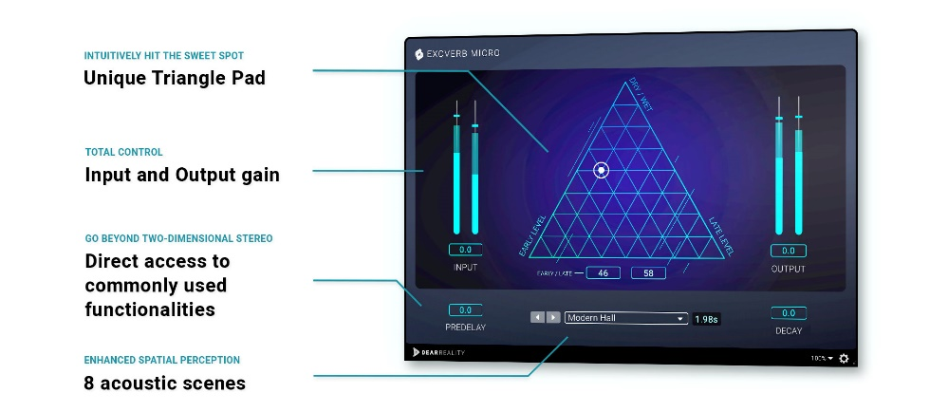 | L’interface utilisateur EXOVERB MICRO

L’interface du plugin EXOVERB MICRO est si intuitive qu’elle permet d’ajouter très facilement la juste dose de réverbération à n’importe quel mix. La matrice triangulaire permet d’équilibrer les rapports entre les premières réflexions, les dernières réverbération et les signaux secs (DRY) pour aboutir à un son parfait. Et comme son grand-frère, EXOVERB MICRO donne instantanément accès aux contrôles du pré-délai et du déclin, sans qu’il faille explorer de menus ou sous-menus. Avec EXOVERB MICRO, toute la puissance et la polyvalence d’un outil de réverbe professionnel se retrouvent concentrées dans un plugin compact, très simple à utiliser.

La matrice triangulaire d’EXOVERB MICRO permet de régler intuitivement les rapports pour obtenir très rapidement un mix parfaitement équilibré | 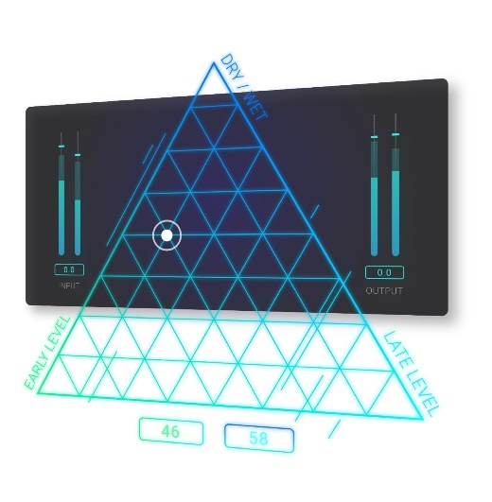

EXOVERB MICRO est disponible en ligne sur le site marchand de Dear Reality au prix de 25 euros (+TVA).

(Fin)

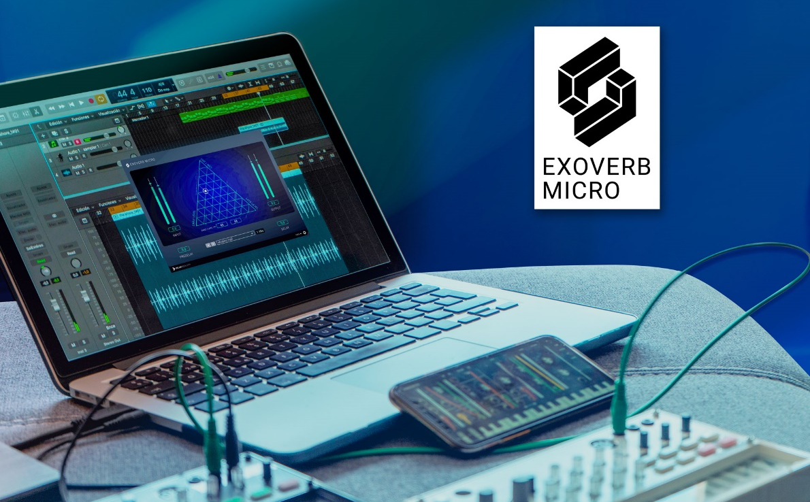

Les photos illustrant ce communiqué de presse peuvent être téléchargées ici.

À propos du groupe Sennheiser
L’avenir de l’audio, faire vivre des expériences sonores remarquables à nos clients – c’est ce que la marque Sennheiser représente depuis plus de 75 ans. L'entreprise familiale indépendante Sennheiser a été fondée en 1945. Aujourd'hui, elle est dirigée par la troisième génération du Dr Andreas Sennheiser et Daniel Sennheiser, et est l'un des principaux fabricants dans le domaine de la technologie audio professionnelle. Au sein du groupe Sennheiser, on trouve Georg Neumann GmbH (Berlin, Allemagne), fabricant d'équipements audio de qualité studio ; Dear Reality GmbH (Düsseldorf, Allemagne), connu pour ses encodeurs binauraux, Ambisonics et multicanaux avec virtualisation réaliste des salles ; et Merging Technologies SA (Puidoux, Suisse), spécialiste des systèmes d'enregistrement audio numérique haute résolution
Contact Local  L’Agence Marie-Antoinette  Julien Vermessen  Tel : 01 55 04 86 44  julien.v@marie-antoinette.fr | Contact Global  Sennheiser electronic GmbH & Co. KG  Ann Vermont  Communications Manager Europe  Tel : 01 49 87 44 20  ann.vermont@sennheiser.com

